**ĐẠI HỌC QUỐC GIA TP.HCM - TRƯỜNG ĐH KHOA HỌC TỰ NHIÊN**

**KHOA CÔNG NGHỆ THÔNG TIN**



**ĐỒ ÁN CUỐI KÌ: HỆ THỐNG CHAT**

Giảng viên hướng dẫn:

Thầy Trương Phước Lộc

Nhóm Duck:

22127074 - Võ Hoàng Đức

22127444 - Trần Thị Cát Tường

Thành phố Hồ Chí Minh, ngày 15, tháng 12, năm 2024

1. **Thông tin nhóm**

* 22127074 – Võ Hoàng Đức
* 22127444 – Trần Thị Cát Tường

1. **Danh sách công việc từng thành viên**

* Võ Hoàng Đức:
  + Thiết kế cơ sở dữ liệu
  + Thiết kế giao diện các trang xử lý đăng nhập, đăng ký, quên mật khẩu
  + Xử lý logic các tính năng của người dùng:
    - Đăng nhập
    - Đăng ký
    - Mã hóa mật khẩu
    - Gửi mật khẩu mới đến email người dùng
    - Cập nhật thông tin người dùng
    - Cập nhật tài khoản
    - Xem danh sách bạn bè và các tính năng kết bạn, hủy kết bạn, block tài khoản, …
    - Xem danh sách yêu cầu kết bạn
    - Lọc theo trạng thái đang hoạt động hoặc không
    - Các tính năng liên quan đến nhắn tin, xóa tin nhắn, xóa lịch sử tin nhắn, …
  + Quay video demo ứng dụng
  + Viết báo cáo
* Trần Thị Cát Tường:
  + Thiết kế giao diện người sử dụng gồm HomePage và các lựa chọn kèm theo
  + Thiết kế giao diện Dashboard của người quản trị
  + Xử lý logic các tính năng của người quản trị:
    - Quản lý danh sách người dùng
    - Quản lý lịch sử đăng nhập
    - Quản lý các nhóm chat
    - Quản lý báo cáo spam và khóa người dùng
    - Biểu đồ người đăng ký và số lượng hoạt động
    - Quản lý các hoạt động của người dùng
  + Xử lý logic các tính năng về nhóm chat:
    - Tạo nhóm
    - Thêm thành viên
    - Xóa thành viên
    - Cập nhật quyền quản trị
    - Rời nhóm
    - Nhắn tin
  + Xử lý hệ thống nhắn tin theo thời gian thực
  + Viết báo cáo

1. **Bảng đóng góp từng thành viên**

|  |  |
| --- | --- |
| Thành viên | Đóng góp |
| Võ Hoàng Đức | 50% |
| Trần Thị Cát Tường | 50% |
|  | Tổng: 100% |

1. **Chức năng nổi bật**

Tìm kiếm: Khi người dùng nhập từ khóa vào thanh tìm kiếm, kết quả sẽ hiện ở dưới với tag cụ thể theo từng mục:

* + - * Người dùng có tên hoặc tên đăng nhập chứa từ khóa
      * Nhóm mà người dùng hiện tại tham gia với tên nhóm chứa từ khóa
      * Tin nhắn chứa từ khóa

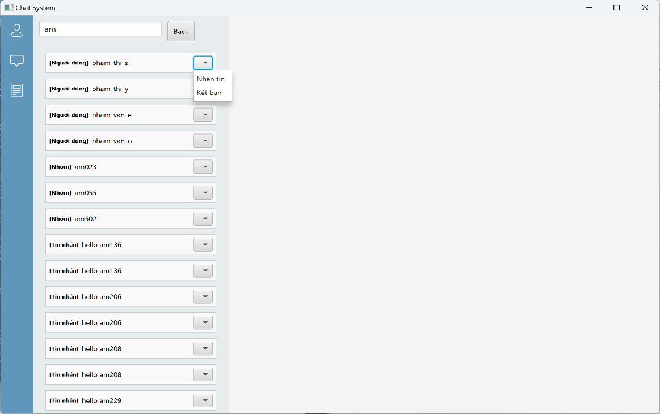

Khi người dùng nhập từ khóa vào thanh tìm kiếm, kết quả sẽ hiện ở dưới với tag cụ thể:

* + - * Tin nhắn đã nhận, đã gửi hoặc của nhóm mà người dùng là thành viên

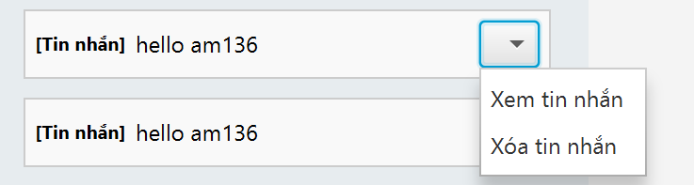

* + - * Nhóm mà người dùng là thành viên

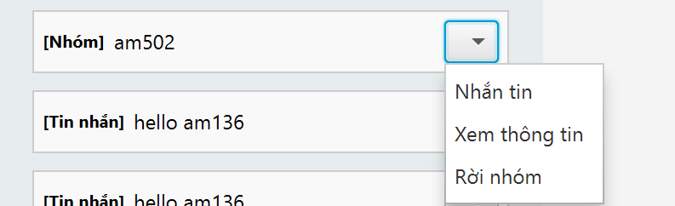

* + - * Người dùng khác, ở đây tùy vào người dùng mà nút lựa chọn sẽ khác nhau

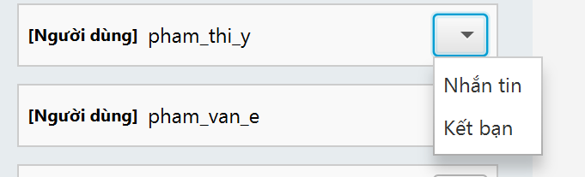

Người lạ

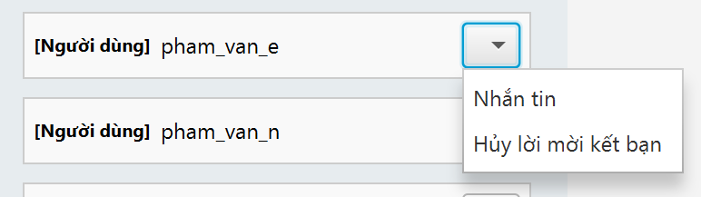

Người dùng đã gửi lời mời kết bạn đến người dùng này

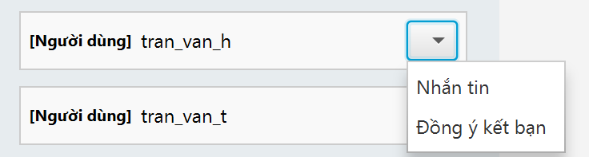

Người dùng này đã gửi lời mời kết bạn đến người dùng

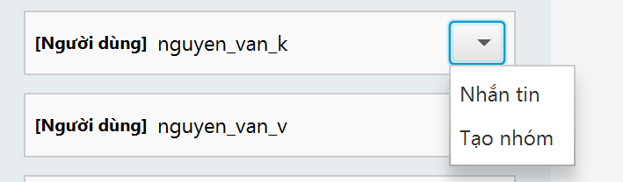

Bạn bè

1. **Thiết kế của hệ thống**
   * 1. Thư mục client:
   1. DTO (Data Transfer Objects)

* Chứa các lớp DTO đại diện cho các bảng trong cơ sở dữ liệu.
* Nhiệm vụ chính:
* Đóng gói dữ liệu thành các đối tượng đơn giản.
* Truyền dữ liệu giữa các lớp DAO, BUS và View.
  1. DAO (Data Access Layer)
* DAO cung cấp các phương thức để tương tác với cơ sở dữ liệu: thêm, xóa, sửa, đọc (CRUD).
* Các lớp DAO chỉ tập trung vào thao tác dữ liệu.
* Mỗi bảng trong cơ sở dữ liệu sẽ có một lớp DAO tương ứng.
  1. BUS (Business Logic Layer)
* Các lớp BUS chịu trách nhiệm xử lý nghiệp vụ, là cầu nối giữa DAO và Presentation Layer.
* Mỗi lớp BUS gọi các phương thức từ DAO rồi truyền lại cho View.
  1. Presentation
* Là lớp giao diện người dùng, được xây dựng bằng JavaFX.
* Các lớp trong Presentation gọi các phương thức từ BUS để lấy và hiển thị dữ liệu.
* Thư mục presentation được chia nhỏ theo vai trò:
* adminView: Giao diện quản lý dành cho Admin.
* userView: Giao diện dành cho người dùng.
* loginView: Giao diện đăng nhập.

1. Mô Hình Client-Server

Client: Được triển khai với giao diện JavaFX (thư mục client).

Server: Chứa logic xử lý kết nối và truyền dữ liệu (thư mục server).

Lớp MessageClient.java và ServerApp.java đảm bảo việc trao đổi dữ liệu thông qua socket.

1. **Thiết kế cơ sở dữ liệu của hệ thống**
2. ***Bảng Users***

Lưu thông tin người dùng và các trạng thái cơ bản.

|  |  |  |
| --- | --- | --- |
| Column | Type | Description |
| user_id | INT | ID người dùng (primary key) |
| username | VARCHAR(50) | Tên đăng nhập (unique) |
| full_name | VARCHAR(100) | Họ tên |
| address | VARCHAR(255) | Địa chỉ |
| date_of_birth | DATE | Ngày sinh |
| gender | CHAR(1) | Giới tính ('M' hoặc 'F') |
| email | VARCHAR(100) | Email (unique) |
| password | VARCHAR(255) | Mật khẩu đã mã hóa |
| status | BOOLEAN | Trạng thái khóa/mở tài khoản |
| is_online | BOOLEAN | Trạng thái online/offline |
| created_at | TIMESTAMP | Thời gian tạo tài khoản |

# ***Bảng LoginHistory***

Lưu lại lịch sử đăng nhập của người dùng.

|  |  |  |
| --- | --- | --- |
| Column | Type | Description |
| history_id | INT | ID lịch sử đăng nhập (primary key) |
| user_id | INT | ID người dùng (foreign key tới Users ) |
| login_time | TIMESTAMP | Thời gian đăng nhập |
| logout_time | TIMESTAMP | Thời gian đăng xuất |

1. ***Bảng Friends***

Lưu các mối quan hệ bạn bè của người dùng.

|  |  |  |
| --- | --- | --- |
| Column | Type | Description |
| user_id | INT | ID người dùng (foreign key tới Users ) |
| friend_id | INT | ID bạn của người dùng (foreign key tới Users ) |
| is_blocked | BOOLEAN | Trạng thái block |
| created_at | TIMESTAMP | Thời gian thêm bạn |

# ***Bảng FriendRequests***

Lưu lại các yêu cầu kết bạn giữa người dùng.

|  |  |  |
| --- | --- | --- |
| Column | Type | Description |
| request_id | INT | ID yêu cầu kết bạn (primary key) |
| sender_id | INT | ID người gửi (foreign key tới Users ) |
| receiver_id | INT | ID người nhận (foreign key tới Users ) |
| status | VARCHAR(20) | Trạng thái yêu cầu ('pending', 'accepted', 'rejected') |
| created_at | TIMESTAMP | Thời gian gửi yêu cầu |

# ***Bảng Groups***

Lưu thông tin về các nhóm chat.

|  |  |  |
| --- | --- | --- |
| Column | Type | Description |
| group_id | INT | ID nhóm (primary key) |
| group_name | VARCHAR(100) | Tên nhóm |
| created_at | TIMESTAMP | Thời gian tạo nhóm |

# ***Bảng GroupMembers***

Lưu thông tin các thành viên trong nhóm chat và quyền admin.

|  |  |  |
| --- | --- | --- |
| Column | Type | Description |
| group_id | INT | ID nhóm (foreign key tới Groups ) |
| user_id | INT | ID người dùng (foreign key tới Users ) |
| is_admin | BOOLEAN | Quyền admin |
| joined_at | TIMESTAMP | Thời gian tham gia nhóm |

# ***Bảng Messages***

Lưu các tin nhắn của người dùng (cả tin nhắn cá nhân và nhóm).

|  |  |  |
| --- | --- | --- |
| Column | Type | Description |
| message_id | INT | ID tin nhắn (primary key) |
| sender_id | INT | ID người gửi (foreign key tới Users ) |
| receiver_id | INT | ID người nhận (foreign key tới Users ) hoặc NULL nếu là tin nhắn nhóm |
| group_id | INT | ID nhóm (foreign key tới Groups ) hoặc NULL nếu là tin nhắn cá nhân |
| content | TEXT | Nội dung tin nhắn |
| timestamp | TIMESTAMP | Thời gian gửi tin nhắn |
| is_encrypted | BOOLEAN | Trạng thái mã hóa của tin nhắn nhóm |

# ***Bảng SpamReports***

Lưu thông tin các báo cáo spam từ người dùng.

|  |  |  |
| --- | --- | --- |
| Column | Type | Description |
| report_id | INT | ID báo cáo (primary key) |
| reporter_id | INT | ID người báo cáo (foreign key tới Users ) |
| reported_id | INT | ID người bị báo cáo (foreign key tới Users ) |
| reason | TEXT | Lý do báo cáo |
| created_at | TIMESTAMP | Thời gian báo cáo |

1. **Hướng dẫn sử dụng.**
   * + 1. Chạy chương trình
       2. Sử dụng hệ thống
   1. Đăng nhập

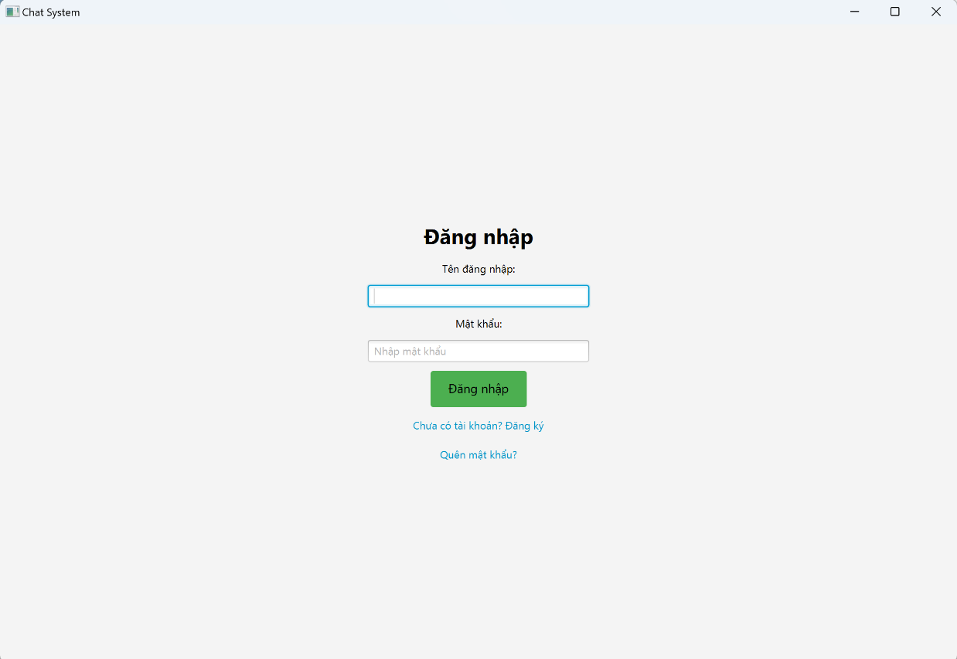

Người dùng nhập các trường: Tên đăng nhập, mật khẩu, sau đó nhấn vào nút “Đăng nhập”

Người dùng có thể gặp các lỗi như:

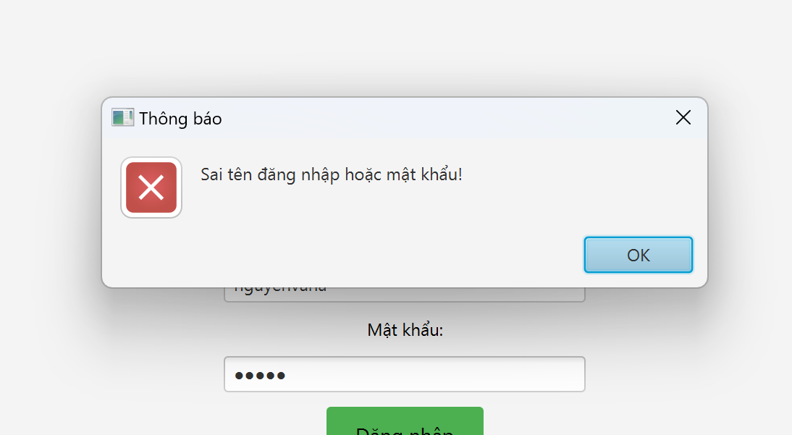

Sai tên đăng nhập hoặc mật khẩu

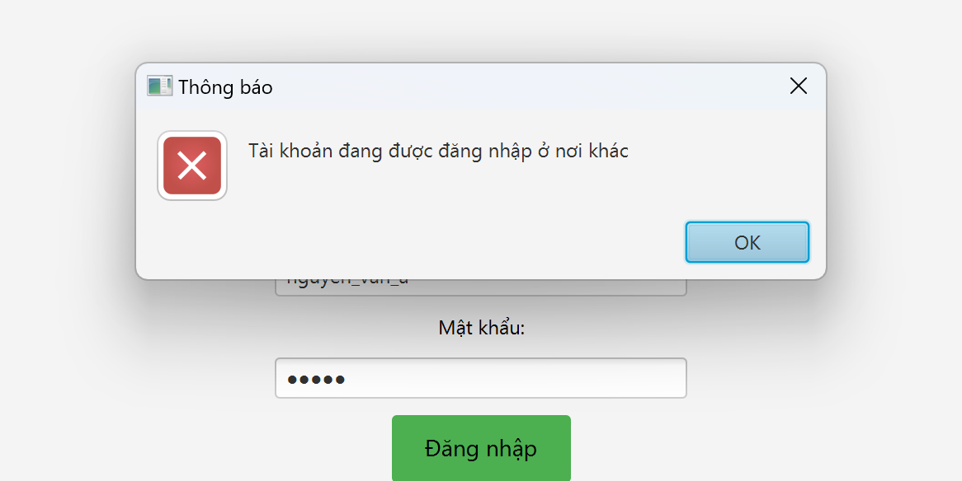

Tài khoản đã được đăng nhập

2.2 Đăng ký tài khoản

Từ trang đăng nhập, nhấn nút “Đăng ký”

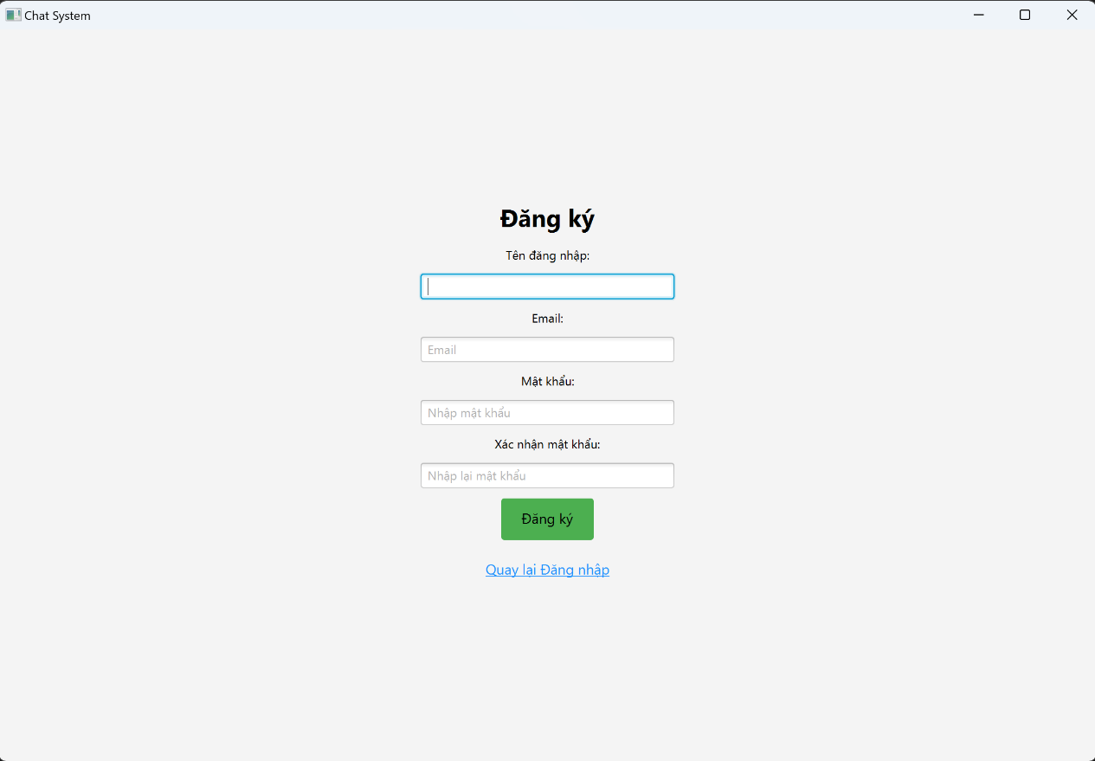

Người dùng nhập các trường cần thiết, tại đây, người dùng có thể gặp các lỗi:  
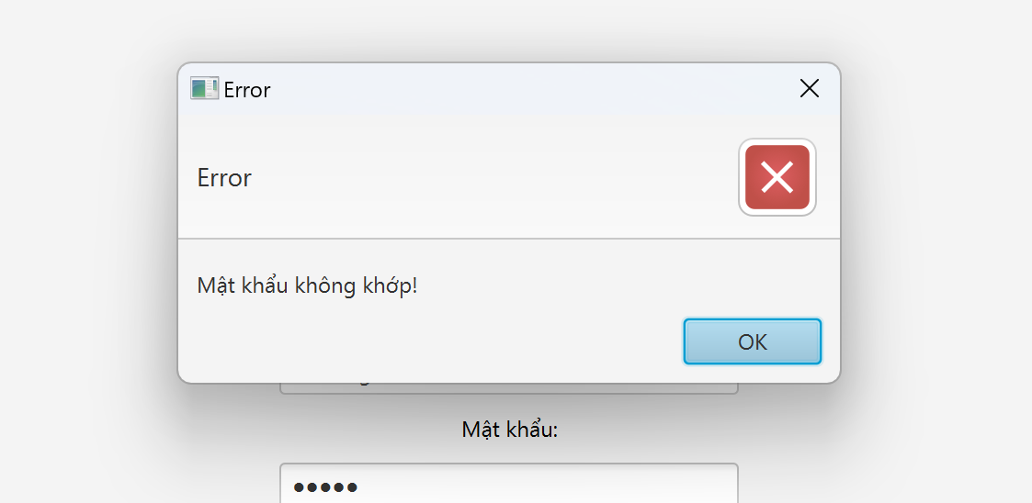

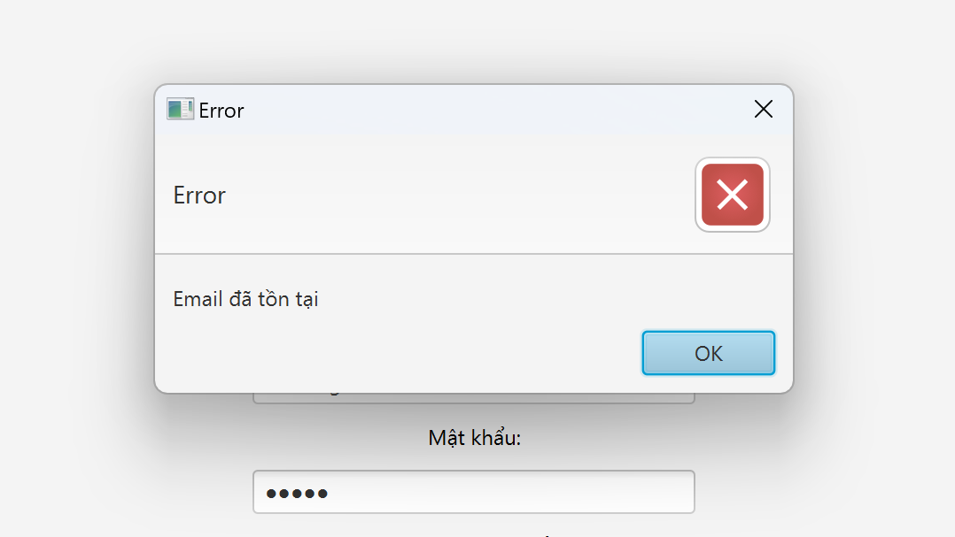

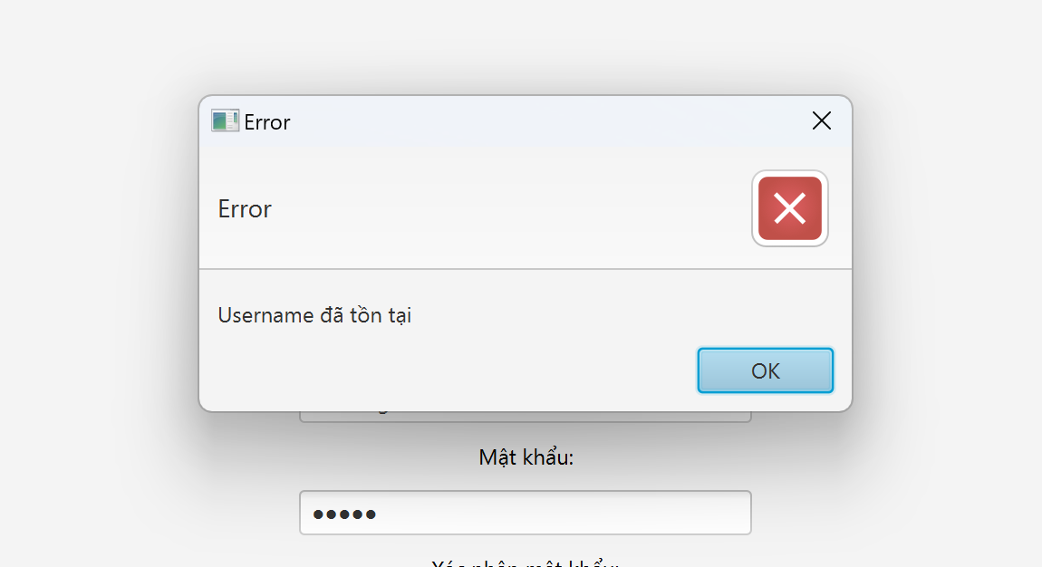

* 1. Trang người dùng

Sau khi đăng nhập thành công, người dùng mặc định vào trang sau:

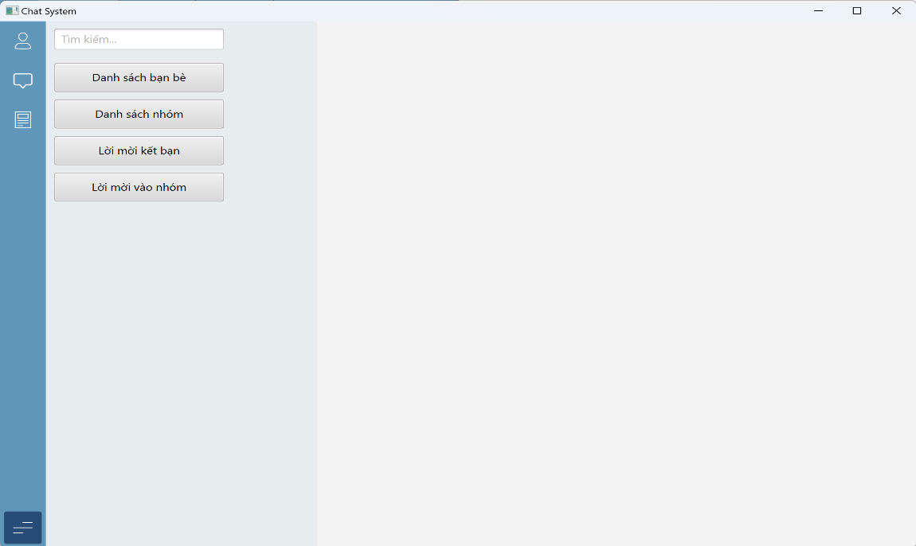

Thanh bên trái là sidebar gồm 4 nút:

* + - * Thông tin người dùng
      * Nhắn tin
      * Quản lý liên lạc
      * Cài đặt: gồm 2 lựa chọn “Cập nhật mật khẩu” và “Đăng xuất”
    1. Tìm kiếm



Khi người dùng nhập từ khóa vào thanh tìm kiếm, kết quả sẽ hiện ở dưới với tag cụ thể:

* + - * Tin nhắn đã nhận, đã gửi hoặc của nhóm mà người dùng là thành viên



* + - * Nhóm mà người dùng là thành viên



* + - * Người dùng khác, ở đây tùy vào người dùng mà nút lựa chọn sẽ khác nhau



Người lạ



Người dùng đã gửi lời mời kết bạn đến người dùng này



Người dùng này đã gửi lời mời kết bạn đến người dùng



Bạn bè

* + 1. Danh sách bạn bè

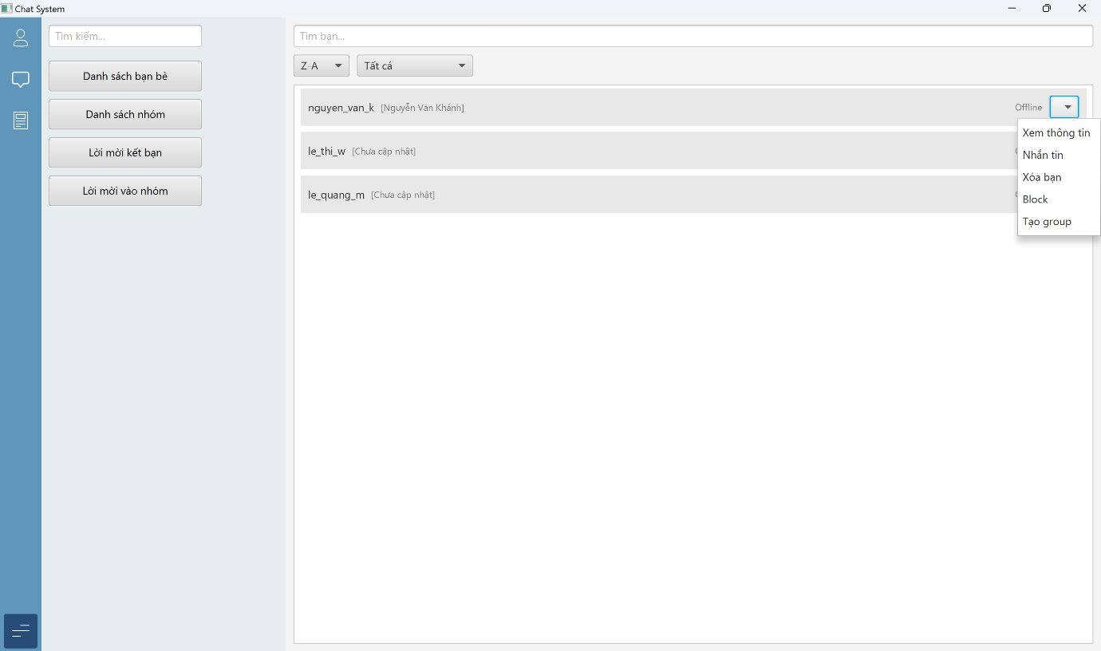

Trang danh sách bạn bè hiển thị bạn bè của người dùng, cho phép tìm kiếm theo tên hoặc tên đăng nhập, cho phép lọc bạn bè đang hoạt động.

Với mỗi bạn bè sẽ có các tùy chọn:

* + - * Xem thông tin của bạn bè

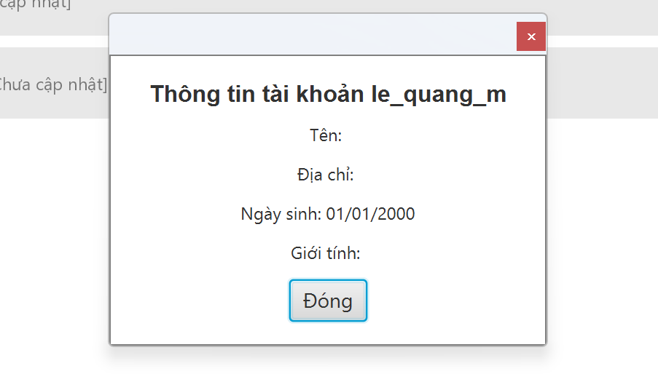

* + - * Nhắn tin, nhấn vào nút sẽ dấn đến trang nhắn tin với bạn bè đã chọn

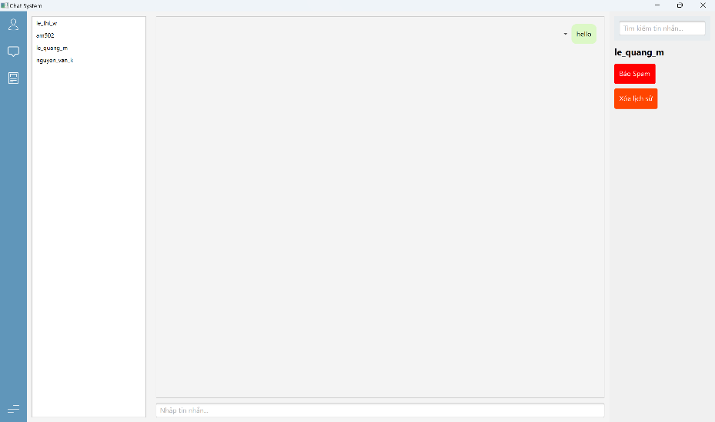

* + - * Xóa bạn bè

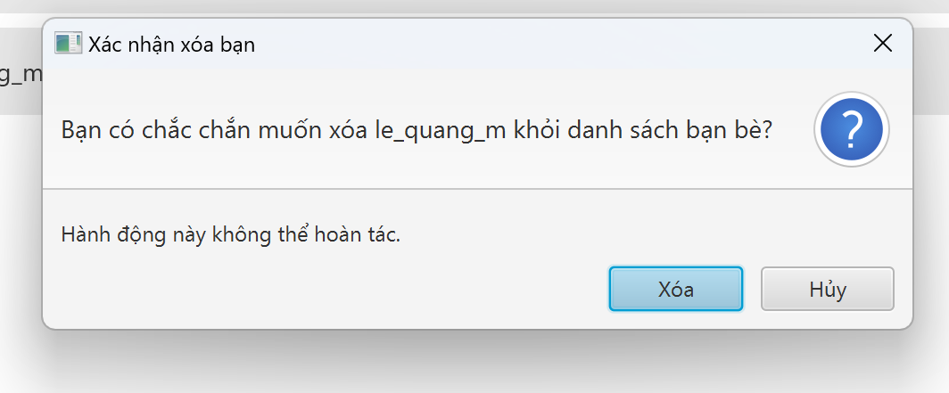

* + - * Block

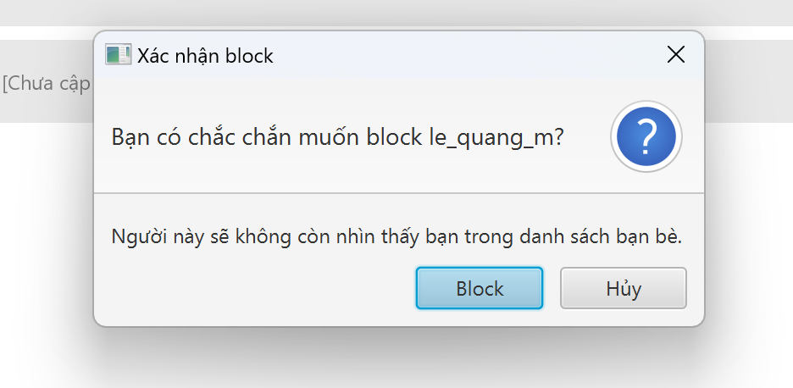

* + - * Tạo group.

Mặc định khi người dùng nhấn “Tạo group” trong dropdown tùy chọn của một bạn bè, người dùng sẽ là admin, và bạn bè được chọn mặc định sẽ được tích vào nhóm (có thể bỏ chọn sau đó).

Để tạo nhóm, bắt buộc cần nhập tên nhóm và chọn thêm ít nhất một thành viên.

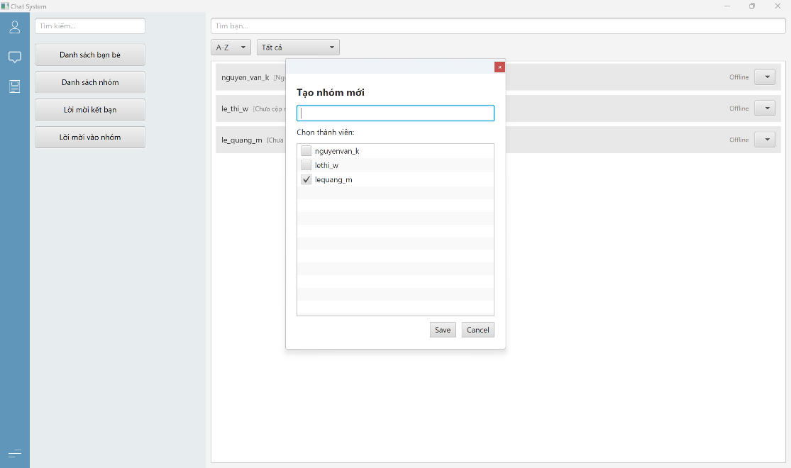

* + 1. Lời mời kết bạn

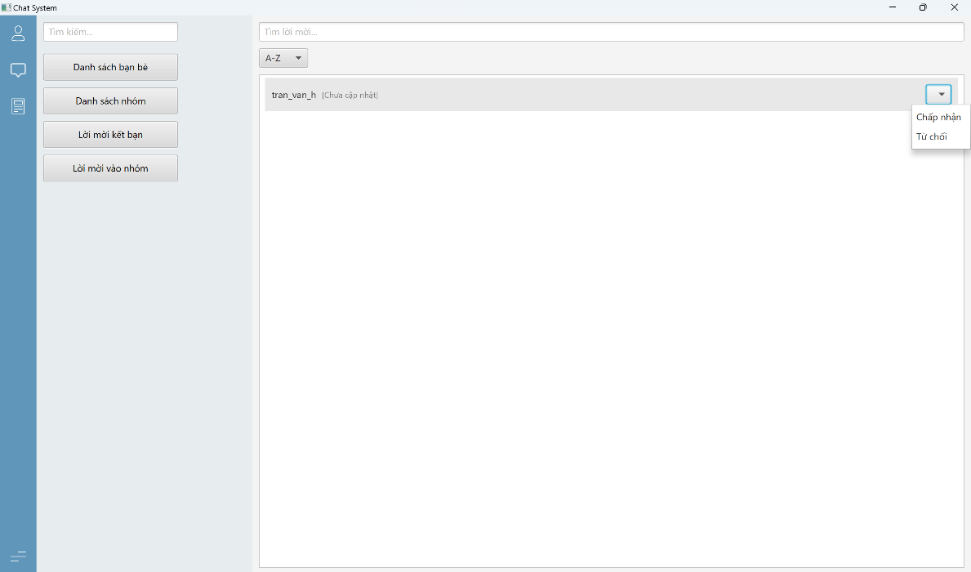

Người dùng có thể tìm người gửi lời mời theo tên hoặc tên đăng nhập. Với mỗi lời mời kết bạn, người dùng có thể chấp nhận hoặc từ chối.

* + 1. Danh sách nhóm

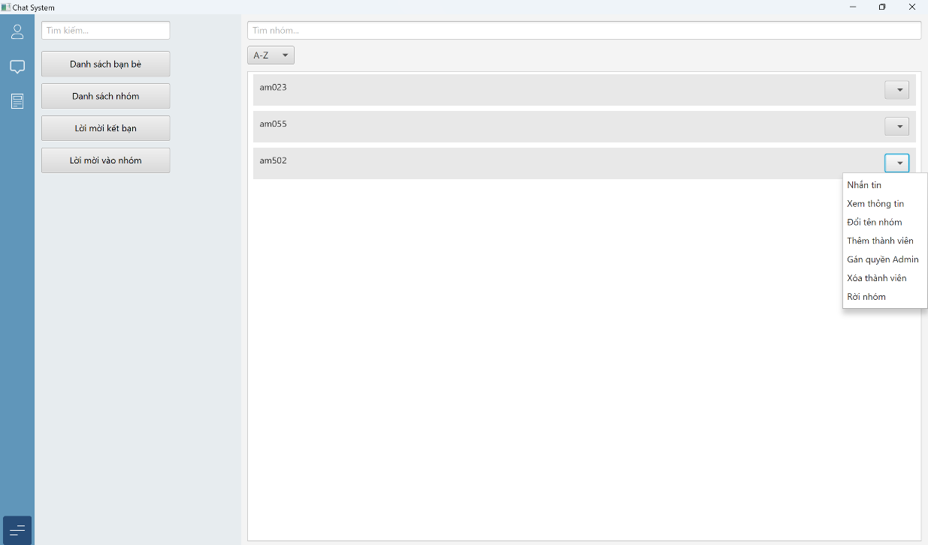

Với mỗi nhóm sẽ có các tùy chọn sau:

* + - * Nhắn tin, nhấn vào nút này sẽ dẫn người dùng đến trang nhắn tin với group mà người dùng đã chọn

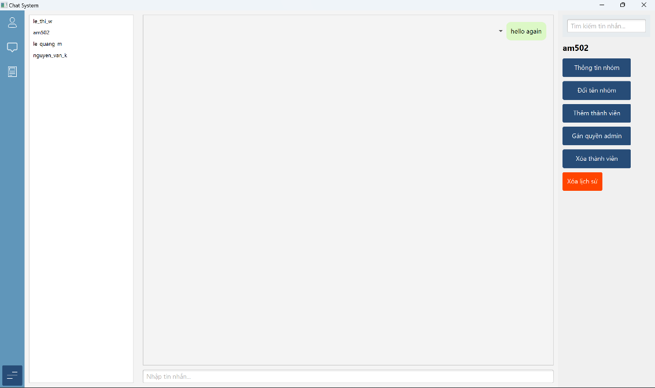

* + - * Xem thông tin

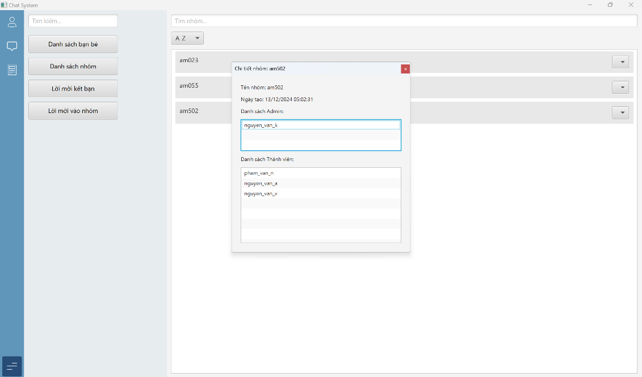

* + - * Đổi tên nhóm

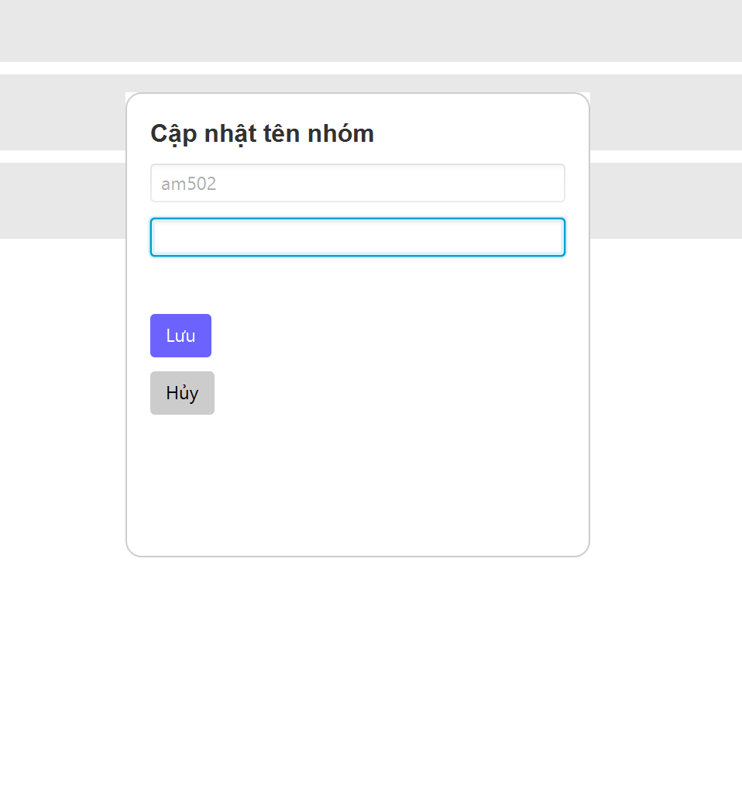

* + - * Thêm thành viên

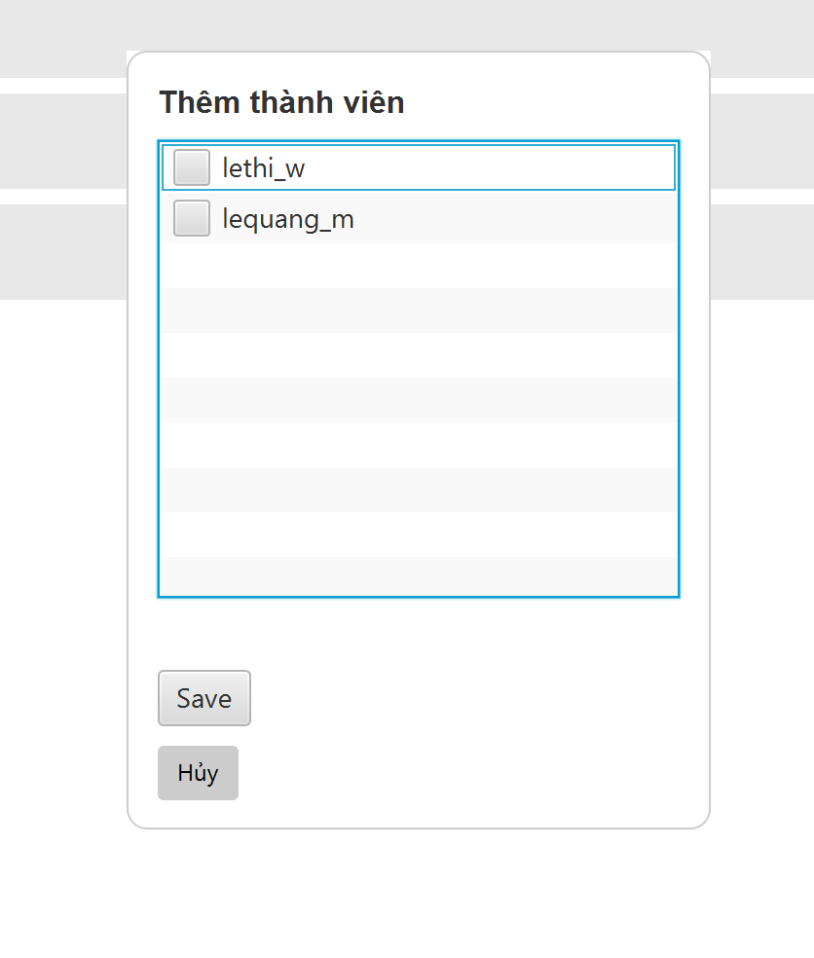

Hiện ra những bạn bè của người dùng mà chưa là thành viên của nhóm, khi chọn và nhấn “Save” lời mời kết bạn sẽ được gửi đến những bạn bè đó.

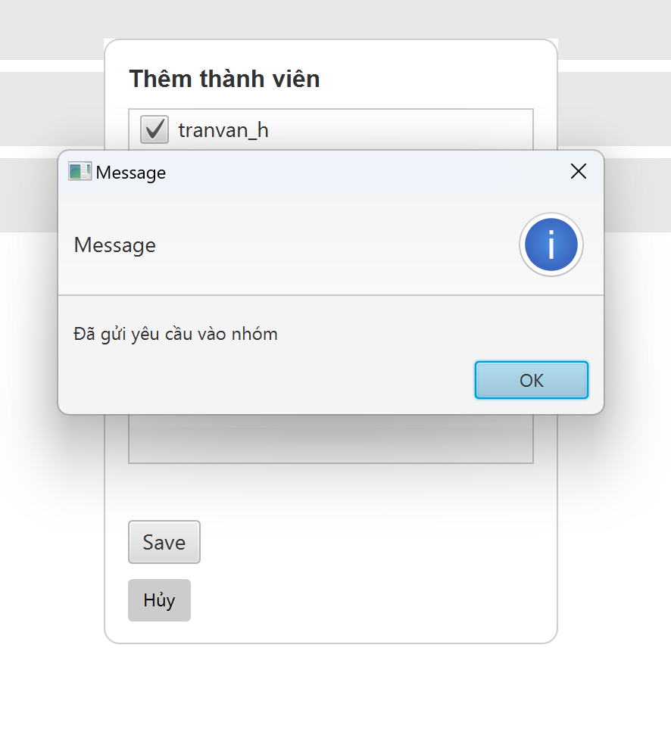

* + - * Gán quyền admin

Hai trường hợp xảy ra tùy theo người chọn tính năng này là thành viên hay quản trị viên

|  |  |
| --- | --- |
|  |  |

* + - * Xóa thành viên

Hai trường hợp xảy ra tùy theo người chọn tính năng này là thành viên hay quản trị viên

|  |  |
| --- | --- |
|  |  |

* + - * Rời nhóm

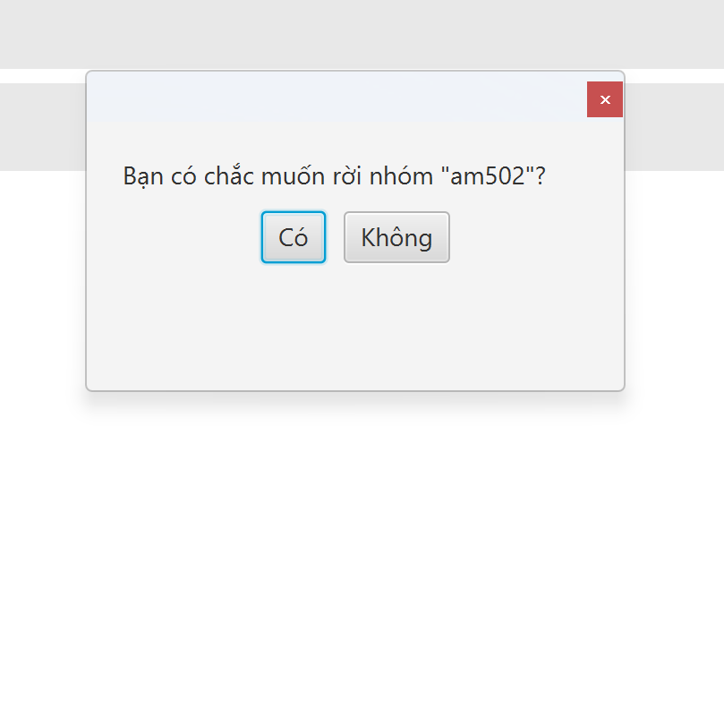

* + 1. Lời mời vào nhóm

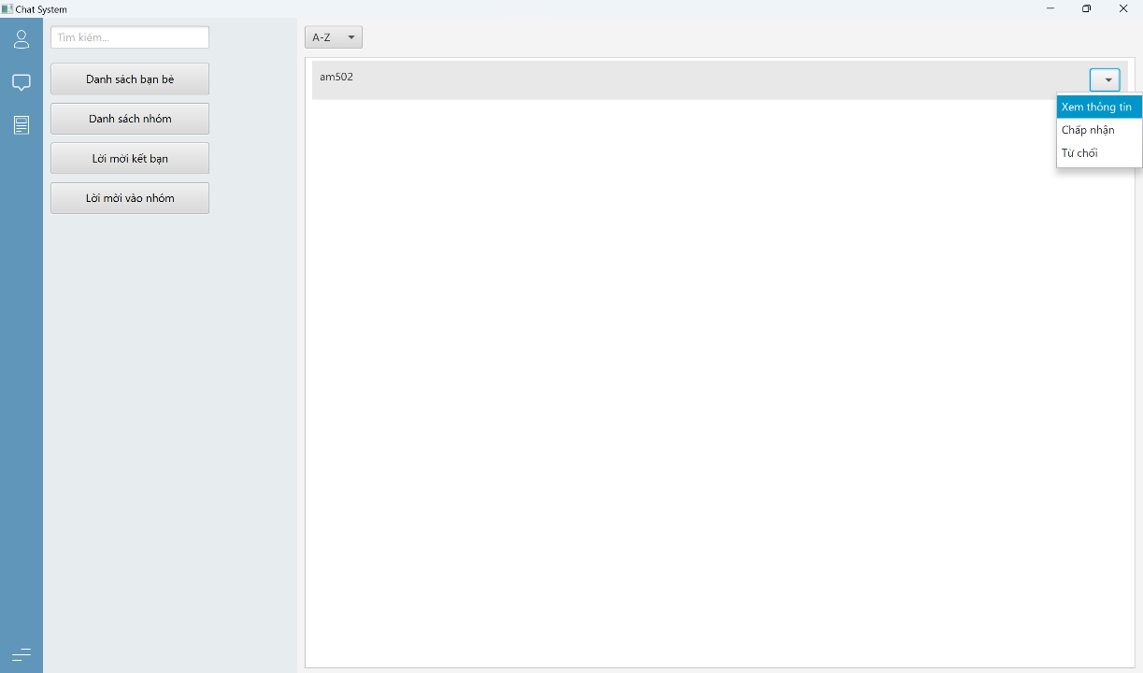

* + 1. Nhắn tin

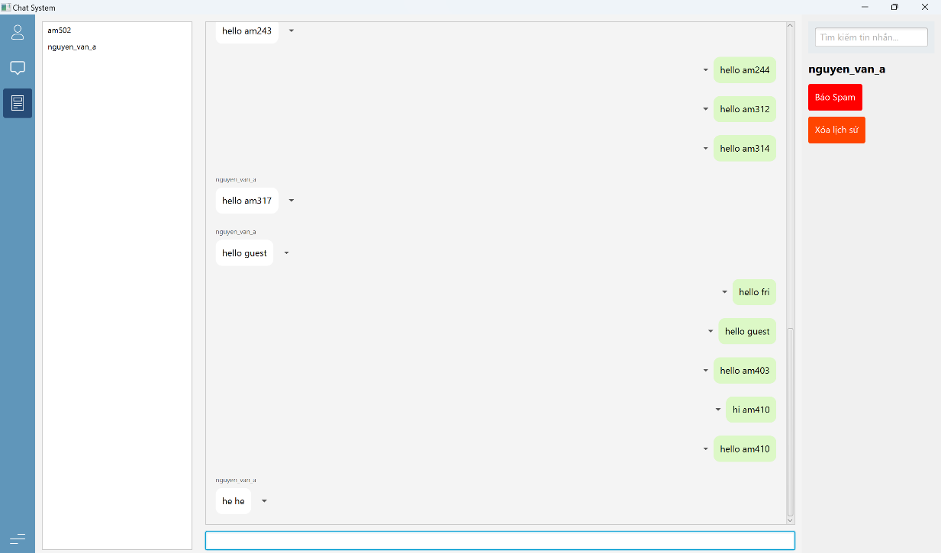

Giao diện nhắn tin:

* + - * Bên trái là danh sách những người dùng (có thể là bạn bè hoặc người lạ) mà người dùng hiện tại từng nhắn tin và các nhóm mà người dùng hiện tại là thành viên. Các lựa chọn được sắp xếp theo thứ tự tin nhắn gần nhất.
      * Ở giữa là khung tin nhắn, khi lựa chọn một người hoặc nhóm ở khung bên trái thì khung tin nhắn sẽ hiển thị các tin nhắn cũ. Mỗi tin nhắn có thể nhấn chọn “Xóa tin nhắn”.
      * Bên phải là khung thông tin của nhóm của người nhắn tin, có hai tùy chọn là báo spam hoặc xóa lịch sử.

Tìm kiếm tin nhắn:

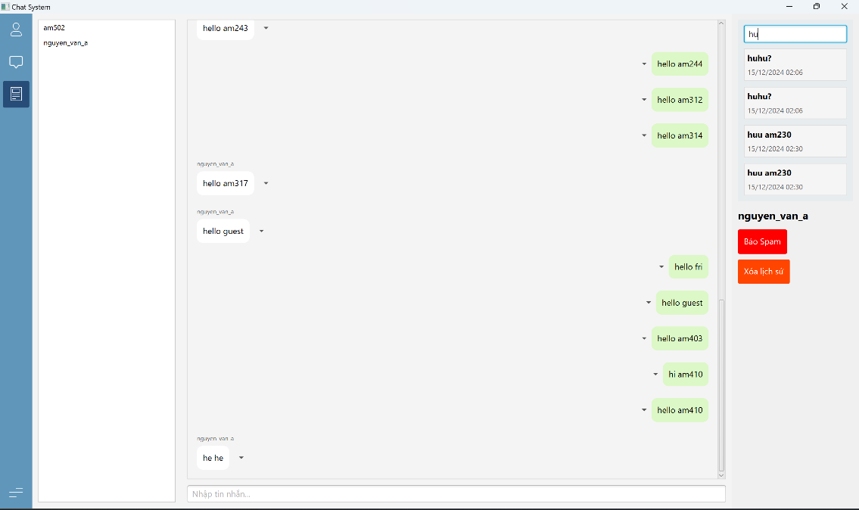

Khi người dùng gõ từ khóa vào thanh search, ở phía dưới sẽ hiển thị các tin nhắn có bao gồm từ khóa, khi nhấn chọn vào tin nhắn, khung tin nhắn sẽ cuộn đến vị trí tin nhắn đó.

* + 1. Thông tin người dùng

Khi nhấn chọn vào icon người dùng trên sidebar sẽ hiện ra hộp thoại chứa thông tin người dùng

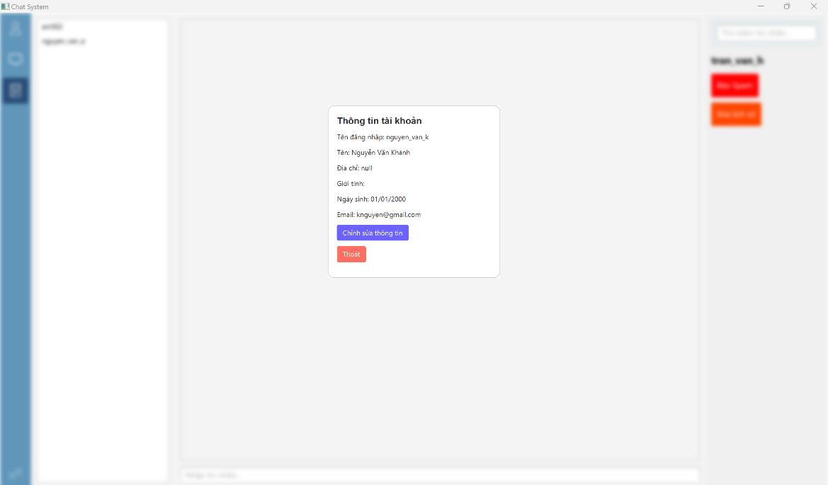

Nhấn vào “Chỉnh sửa thông tin” sẽ ra hộp chỉnh sửa

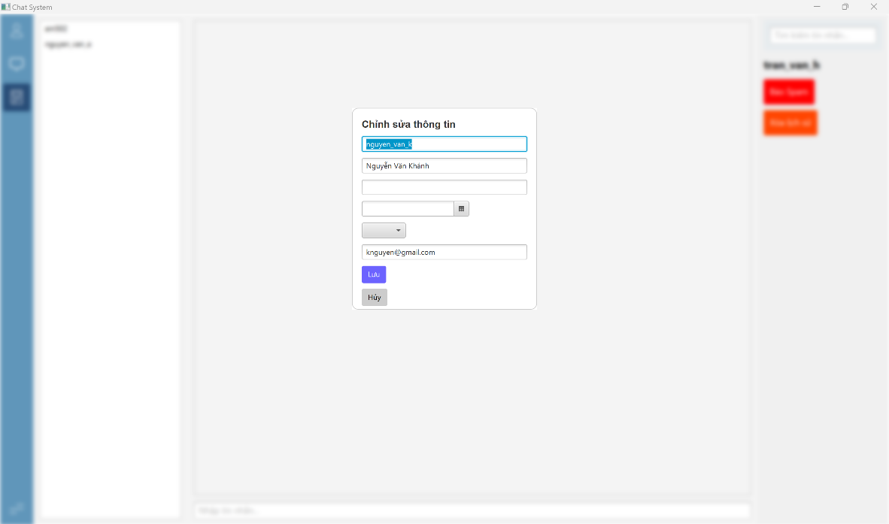

* + 1. Cập nhật mật khẩu

Nhấn vào nút cập nhật mật khẩu trong nút cài đặt ở cuối sidebar sẽ hiện ra hộp chỉnh sửa dưới đây

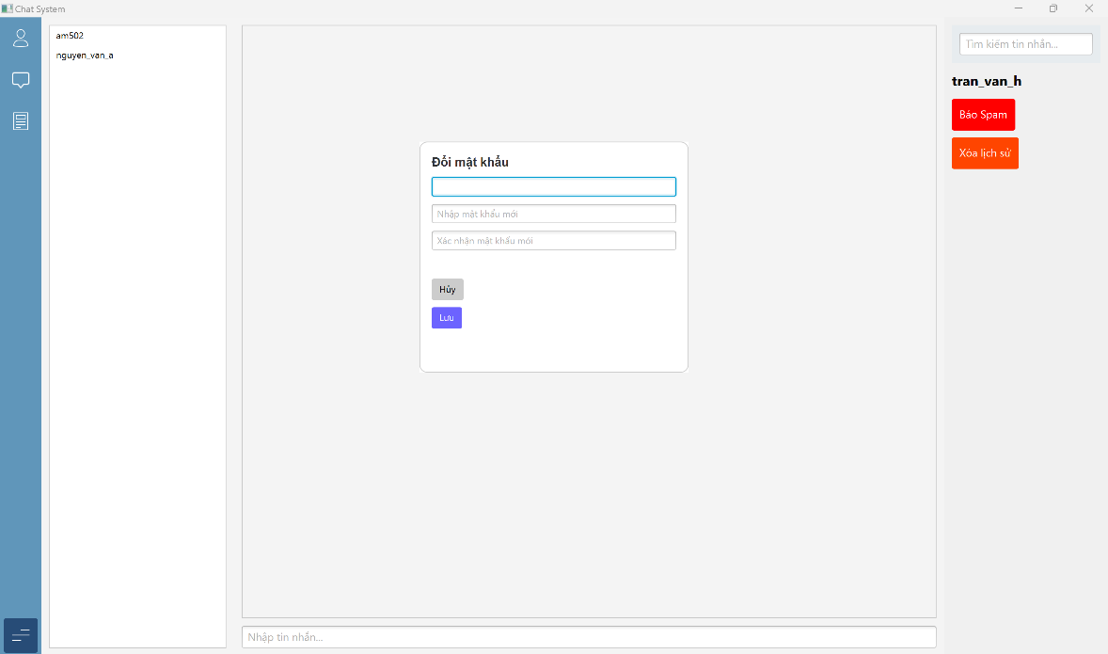

* 1. Trang quản lý của quản trị viên
     1. Quản lý người dùng

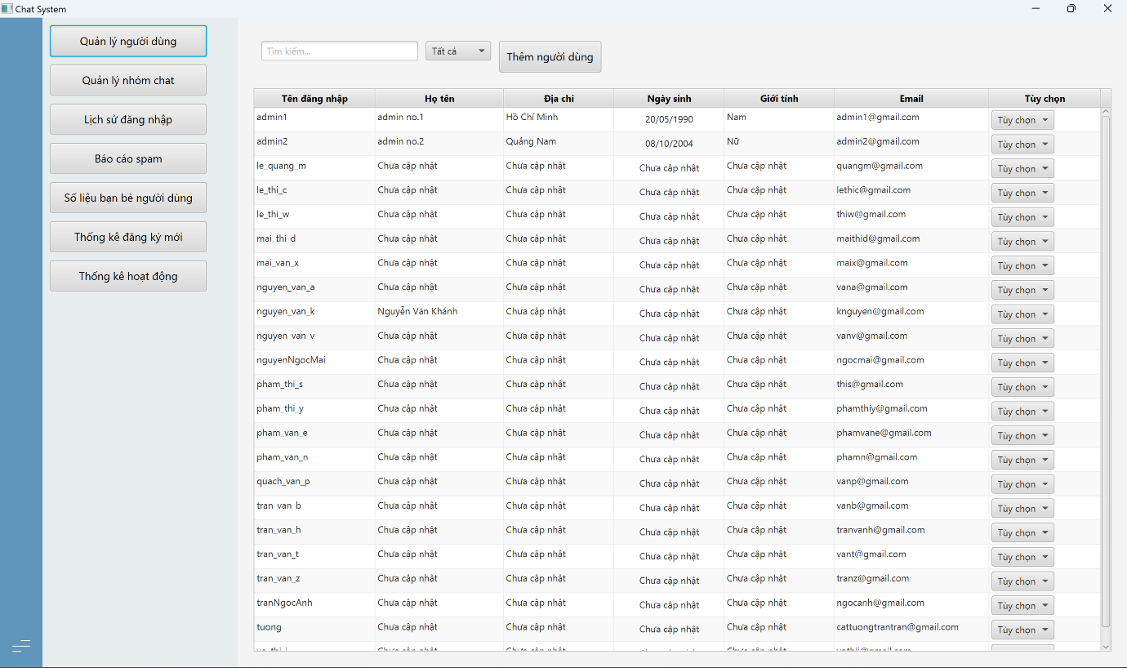

Giao diện chính của tính năng quản lý người dùng

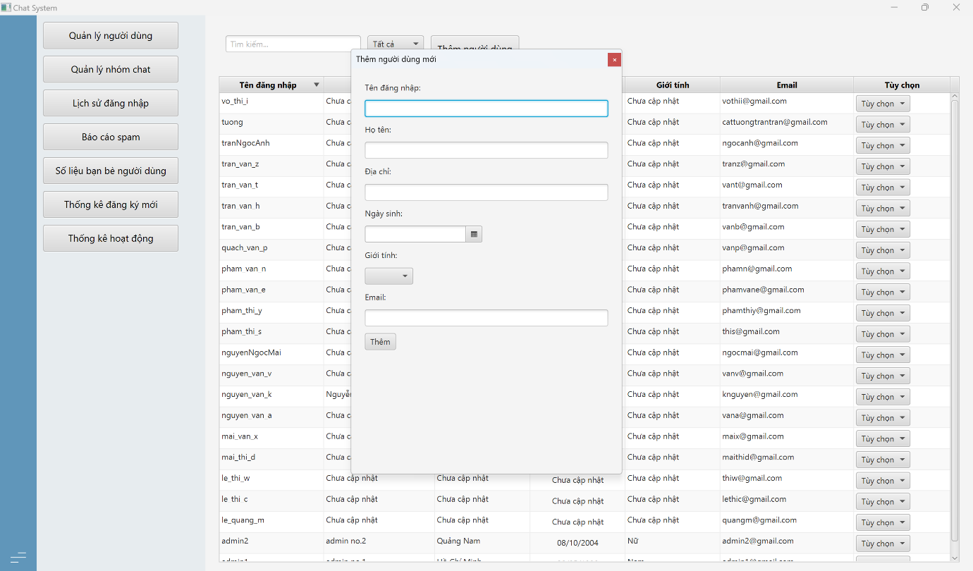

Nhấn vào nút Thêm người dùng mới

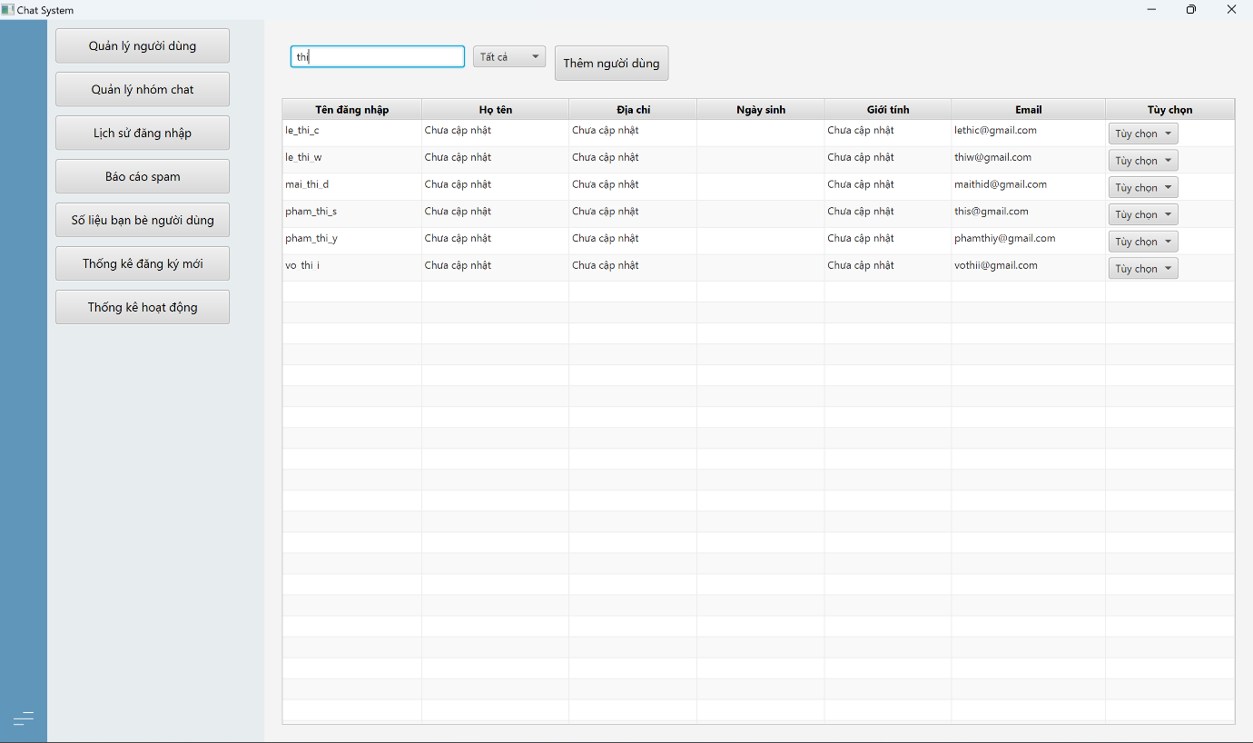

Tìm kiếm theo từ khóa

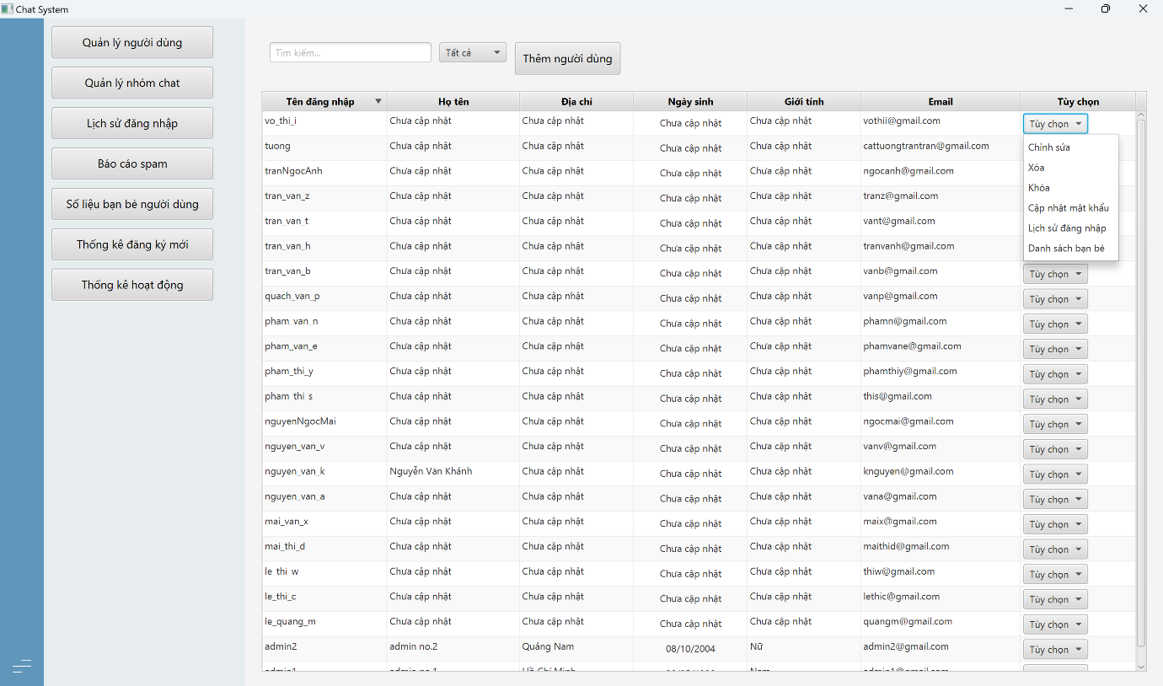

Các tùy chọn

* + 1. Quản lý nhóm chat

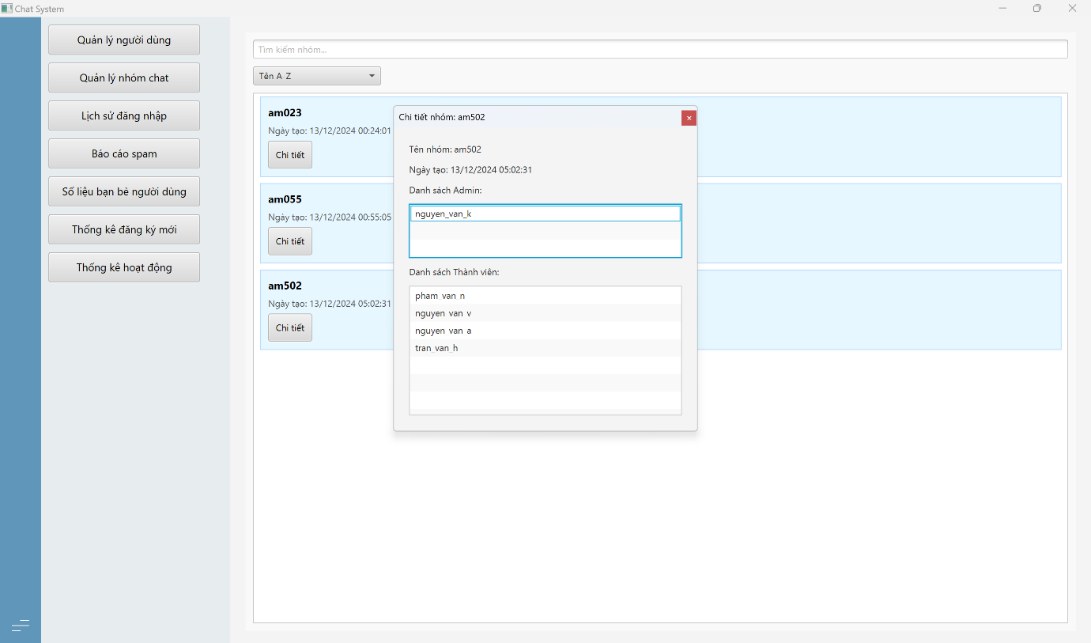

* + 1. Lịch sử đăng nhập

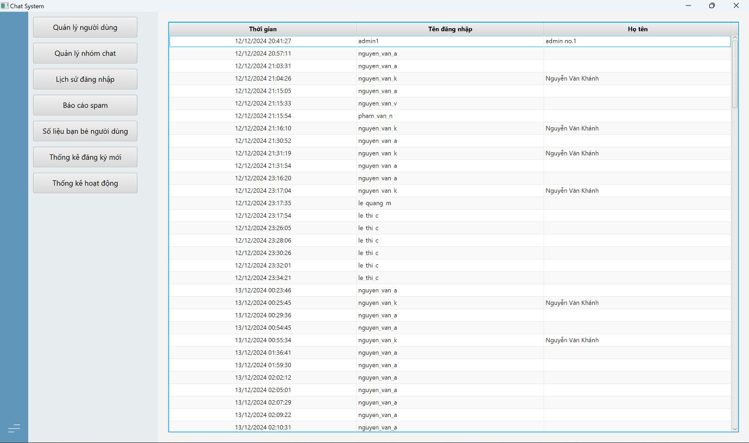

* + 1. Báo cáo spam

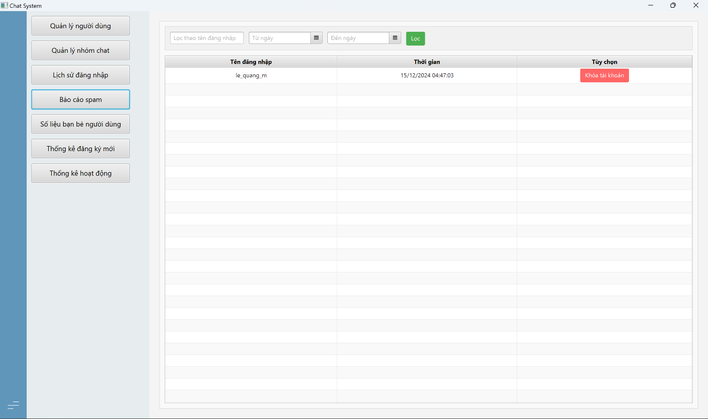

* + 1. Số liệu bạn bè người dùng

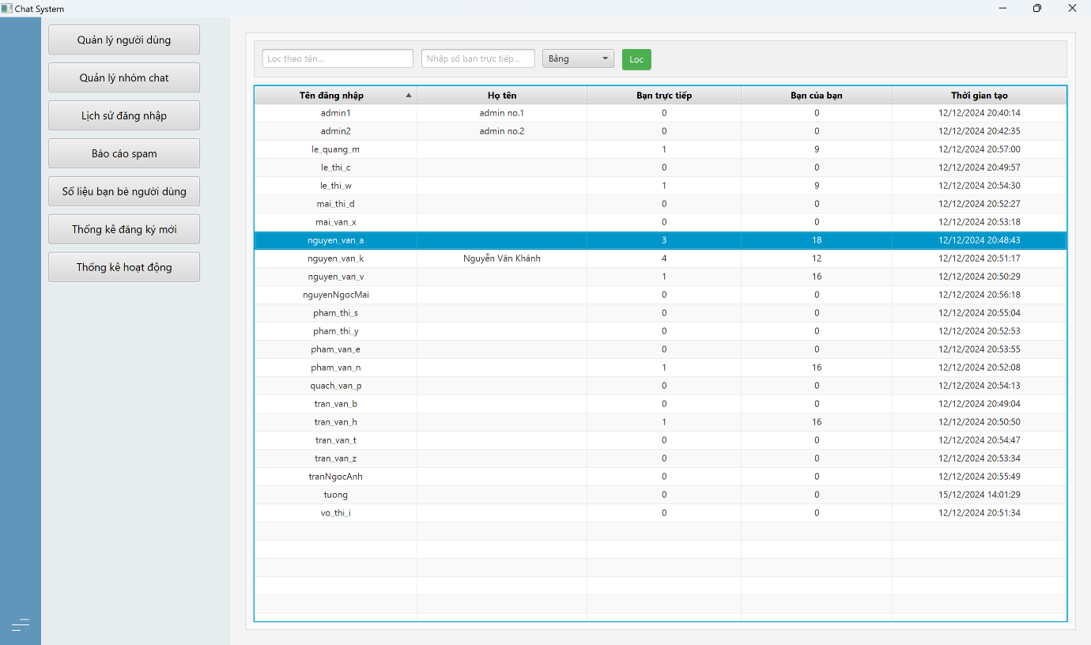

* + 1. Thống kê đăng ký mới

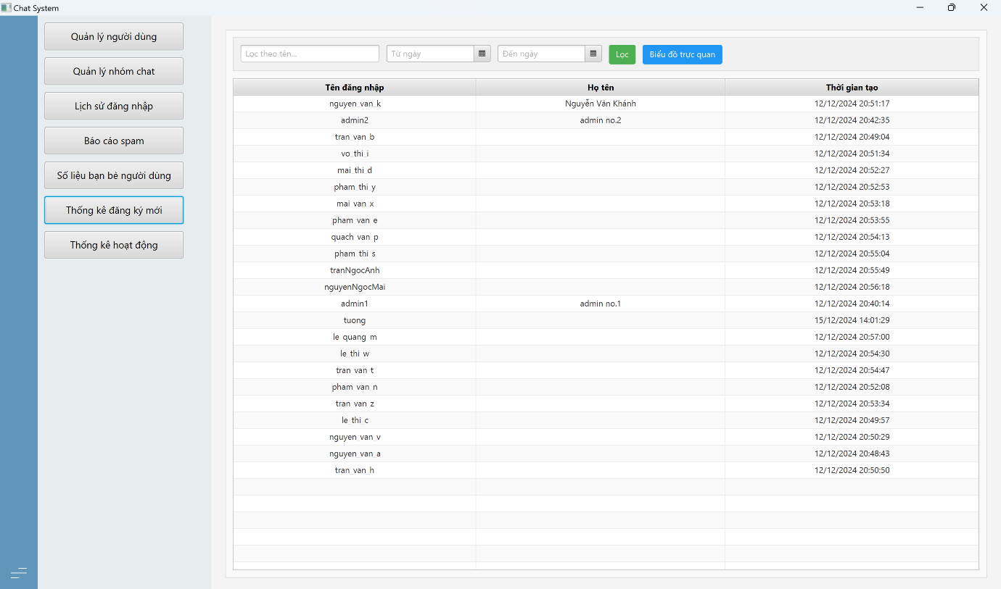

Nhấn chọn “Biểu đồ trực quan” để xem thống kê theo từng năm

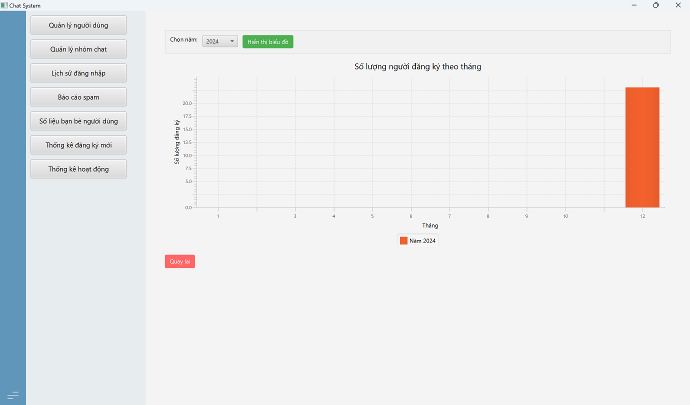

* + 1. Thống kê hoạt động

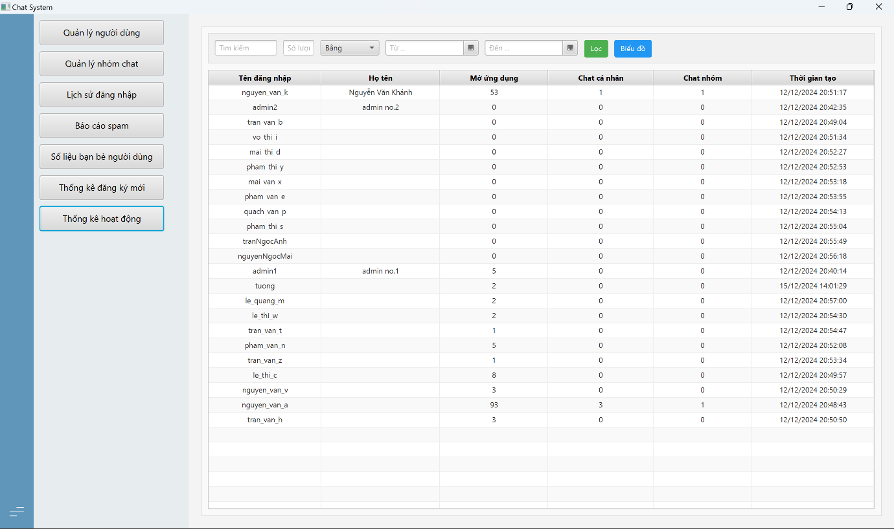

Nhấn chọn “Biểu đồ” để xem thông tin số người đăng nhập hệ thống

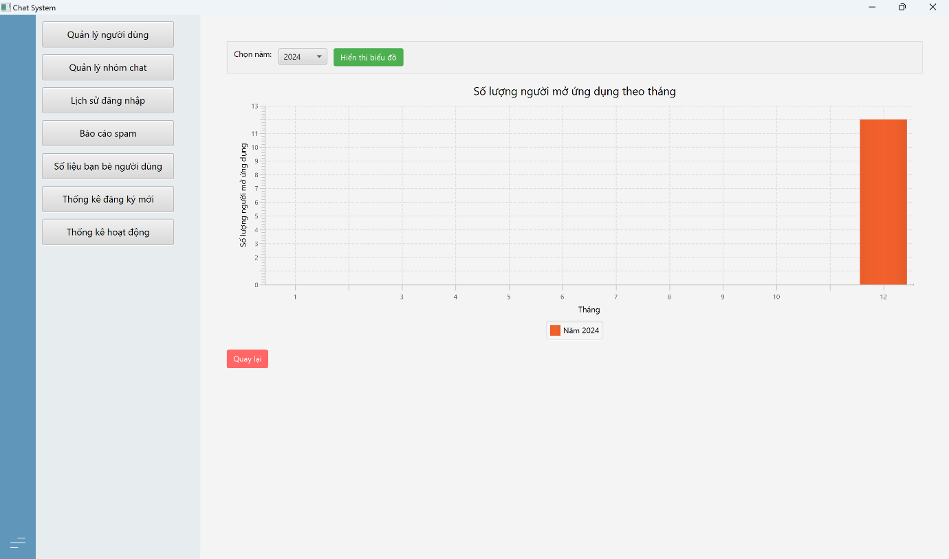

1. **Youtube**
2. **Github**

Link github của dự án: [khahhy/Chat-System-Java](https://github.com/khahhy/Chat-System-Java/tree/main)

* + - * Võ Hoàng Dức: xiao-honsu
      * Trần Thị Cát Tường: khahhy